令和5年 インボイス登録日前の集計用
※この用紙には ①10月1日からインボイス登録をした方は1月1日～9月30日までの課税売上高を集計します ②10月２日以降の日を登録日として選択している場合は1月1日～その登録日の前日までの課税売上高を集計します
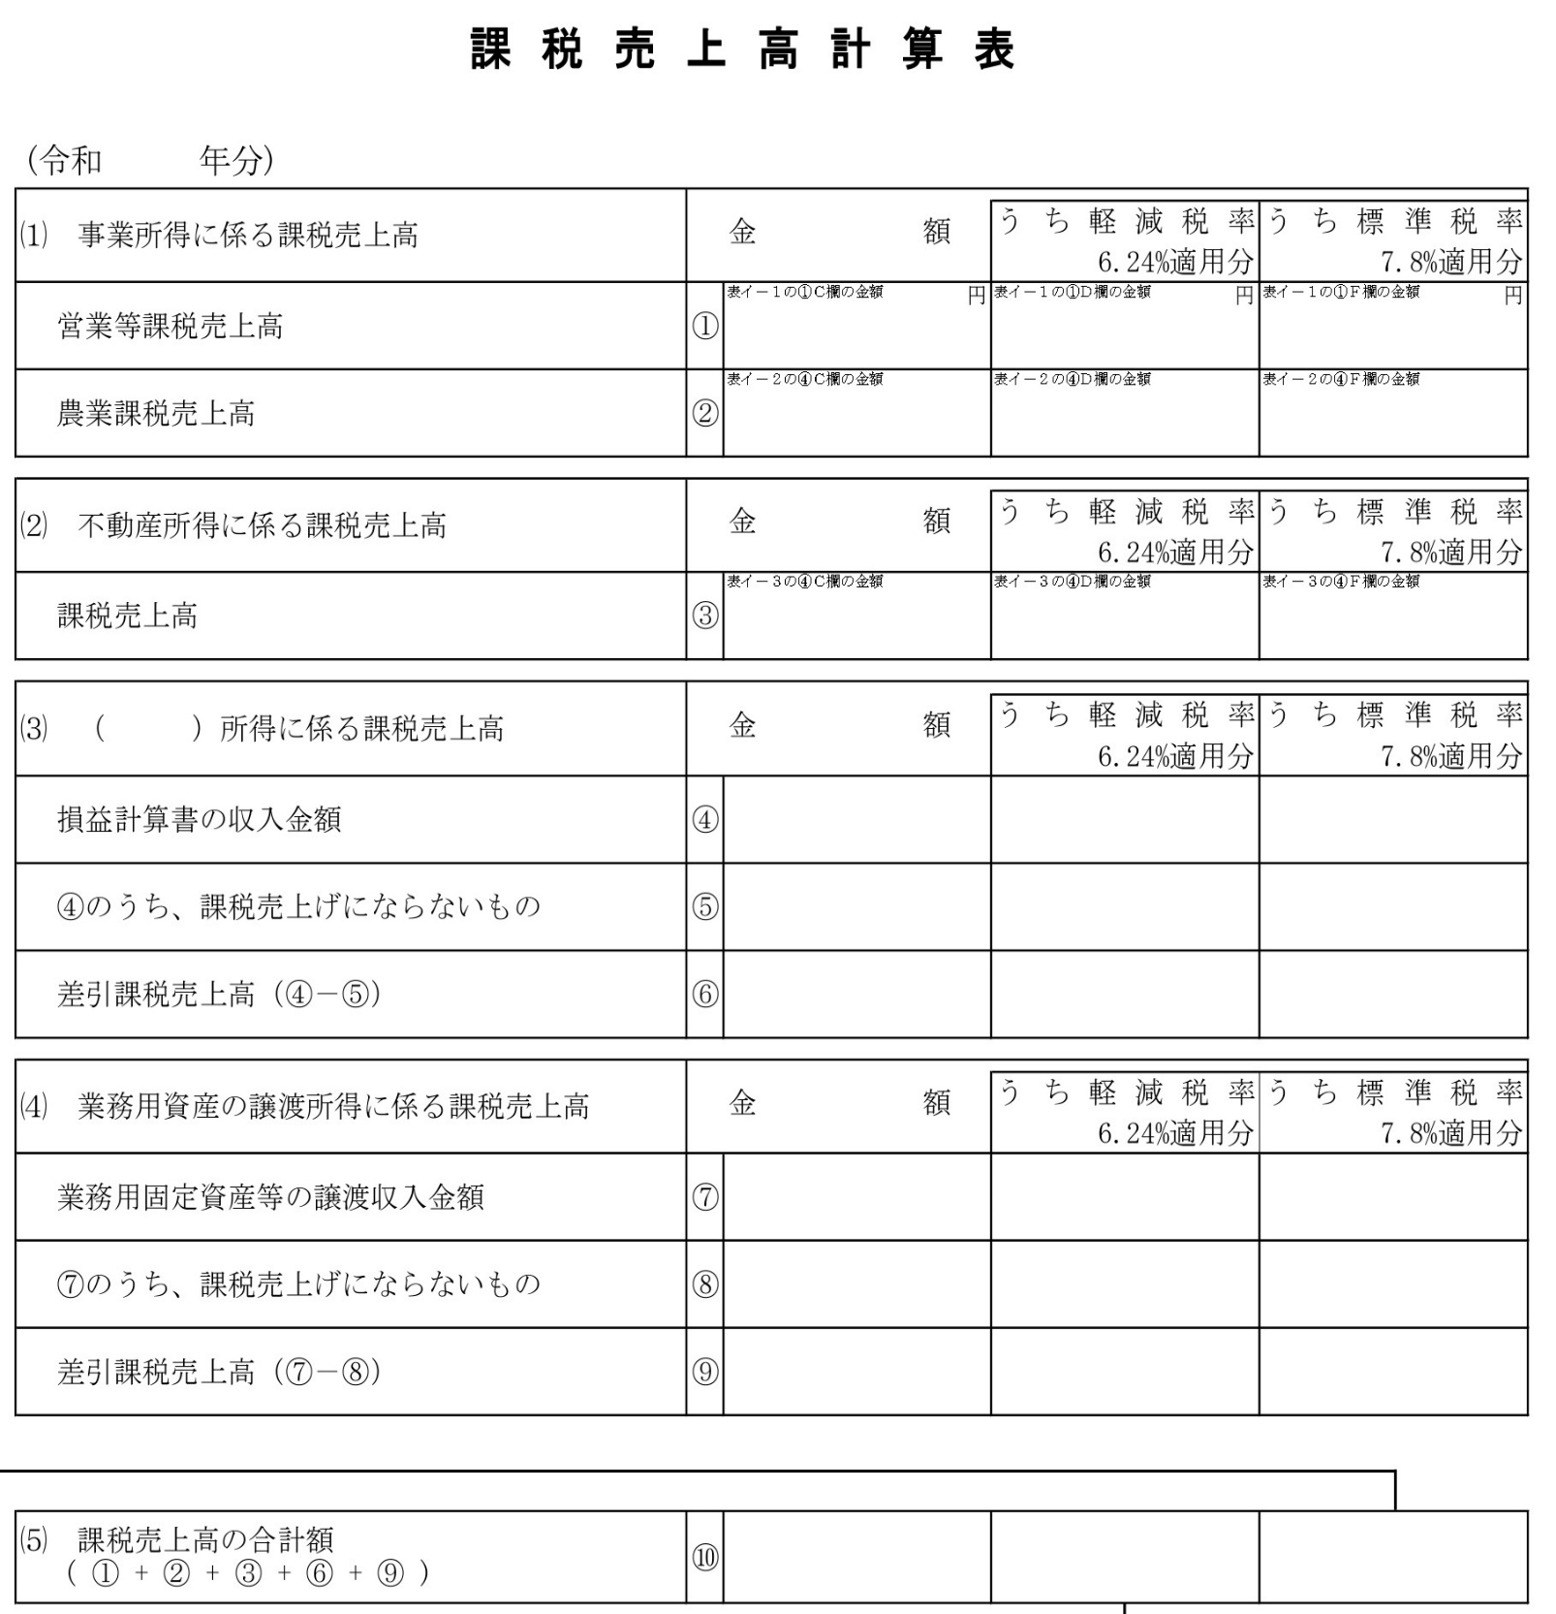
令和5年 インボイス登録日以降用
※この用紙には ①10月1日からインボイス登録をした方は１０月1日～１２月3１日までの課税売上高を集計します ②10月２日以降の日を登録日として選択している場合は登録日～12月31日までの課税売上高を集計します

課税売上高計算表
令和5年1月～12月 合計金額

対象番号 | 軽減税率計 | 標準税率計 | 総合計金額
①
②
③
④
⑤
⑥
⑦
⑧
⑨
⑩

